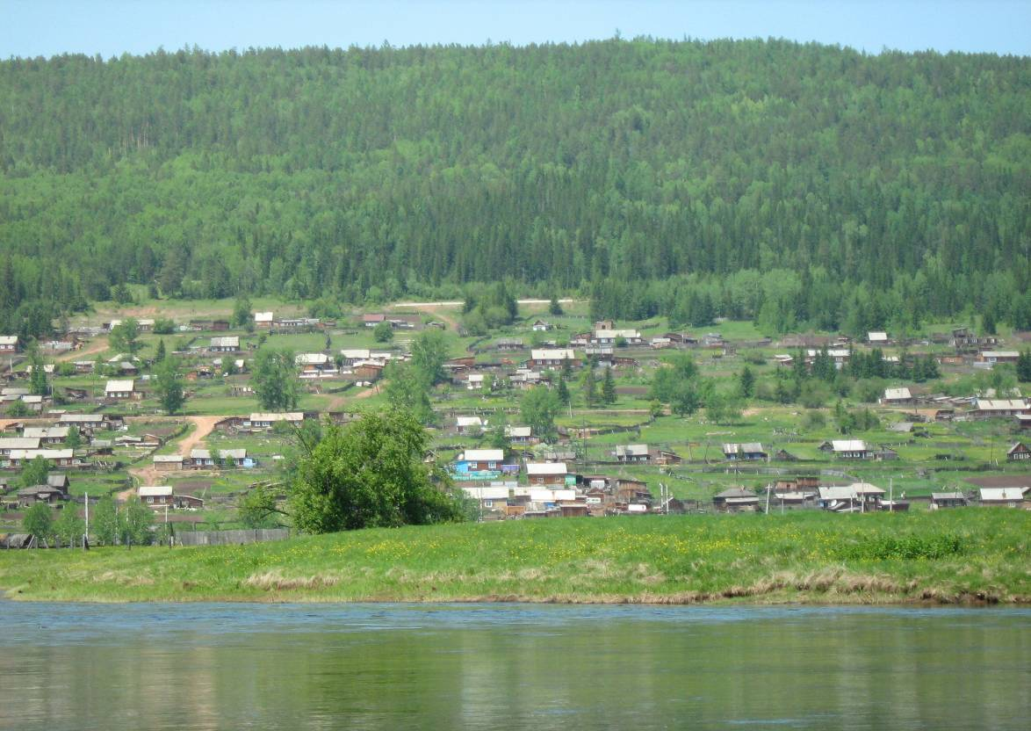

Семигорского сельского поселения
№ 10 Пятница 28 июня 2019 год
25.06.2019 г. № 46
РОССИЙСКАЯ ФЕДЕРАЦИЯ
ИРКУТСКАЯ ОБЛАСТЬ
НИЖНЕИЛИМСКИЙ МУНИЦИПАЛЬНЫЙ РАЙОН
СЕМИГОРСКОЕ СЕЛЬСКОЕ ПОСЕЛЕНИЕ
АДМИНИСТРАЦИЯ
ПОСТАНОВЛЕНИЕ

О ЗАПРЕТЕ РОЗНИЧНОЙ ПРОДАЖИ АЛКОГОЛЬНОЙ ПРОДУКЦИИ 1 ИЮНЯ

В соответствии со статьей 16 Федерального закона от 22.11.1995 № 171-ФЗ «О государственном регулировании производства и оборота этилового спирта, алкогольной и спиртосодержащей продукции и об ограничении потребления (распития) алкогольной продукции», в целях защиты общественного порядка и общественной безопасности, постановления Правительства Иркутской области подпункта «б» пункта 1 от 14 октября 2011 года № 313-пп «Об установлении требований и ограничений в сфере розничной продажи алкогольной продукции на территории Иркутской области, п. 11 ст. 6 Устава Семигорского муниципального образования

П О С Т А Н О В Л Я Ю:

1. Ввести временное ограничение на розничную продажу алкогольной продукции 27 июня с 08.00 до 23.00 часов на территории Семигорского сельского поселения.
2. Данное постановление опубликовать в СМИ «Вестник» Семигорского сельского поселения и на официальном сайте администрации Семигорского сельского поселения.
3. Контроль за данным постановлением оставляю за собой.

И.о. Главы Семигорского сельского поселения
Л.В. Окунева

Нормативно правовые акты 2- 3
Статья «Конопля под запретом» 8
Меры безопасности на водоемах 9-10

Информация

В соответствии с распоряжением заместителя Председателя Правительства Иркутской области № 13-рзп от 22.05.2019 г. в период с 25 мая 2019 года по 20 июня 2019 года на территории Семигорского сельского поселения проводится областное межведомственное профилактическое мероприятие «Алкоголь под контроль!»

В целях защиты здоровья молодежи, а также профилактики преступлений, совершенных в состоянии опьянения, на территории России продажа алкоголя несовершеннолетним карается по закону. Государственные надзорные органы, Росалкогольрегулирование и Роспотребнадзор контролируют исполнение закона, как со стороны продавца, так и со стороны подростка. Несмотря на строгость мер, проблема отпуска спиртных напитков несовершеннолетним остается по-прежнему актуальной. В зависимости от количества нарушений и других нюансов преступления, предусмотрена ответственность в рамках административного и уголовного кодексов.

2 Вестник Пятница 28 июня № 10
РОССИЙСКАЯ ФЕДЕРАЦИЯ
Иркутская область
Нижнеилимский район
ДУМА СЕМИГОРСКОГО СЕЛЬСКОГО ПОСЕЛЕНИЯ
РЕШЕНИЕ
от 18 июня 2019 года № 239

О внесении изменений в «Положение о порядке предоставления отпусков муниципальным служащим администрации Семигорского сельского поселения» от 28 ноября 2018 г. № 225

В соответствии с Трудовым кодексом Российской Федерации, Федеральным законом от 1 мая 2017 года № 90-ФЗ «О внесении изменений в статью 21 Федерального закона «О муниципальной службе в Российской Федерации», Законом РФ от 19 февраля 1993 г. № 4520-I «О государственных гарантиях и компенсациях для лиц, работающих и проживающих в районах Крайнего Севера и приравненных к ним местностях», Законом Иркутской области от 15 октября 2007 года № 88-ОЗ «Об отдельных вопросах муниципальной службы в Иркутской области», Дума Семигорского сельского поселения
РЕШИЛА:
1. Внести изменения в раздел 1 Положения «О порядке предоставления отпусков муниципальным служащим администрации Семигорского сельского поселения» утвержденного 28 ноября 2018 года № 225 добавить пункт и читать в следующей редакции:
1.5. Муниципальному служащему, для которого установлен ненормированный служебный день, предоставляется ежегодный дополнительный оплачиваемый отпуск за ненормированный служебный день продолжительностью три календарных дня.
2. Настоящее Решение вступает в силу с 1 июля 2019 года.
3. Опубликовать настоящее Решение в периодическом печатном издании «Вестник» Семигорского сельского поселения и разместить на официальном сайте администрации Семигорского сельского поселения в информационно-телекоммуникационной сети «Интернет».
4. Контроль за исполнением настоящего Решения оставляю за собой.

Председатель Думы Семигорского сельского поселения А.М. Сетямин

Российская Федерация
Иркутская область
Нижнеилимский муниципальный район
Дума Семигорского Сельского Поселения Нижнеилимского района
РЕШЕНИЕ № 238

от «18 » июня 2019 г.
Семигорское сельское поселение

О внесении изменений в Решение Думы Семигорского сельского поселения Нижнеилимского района "О бюджете Семигорского муниципального образования на 2019год и на плановый период 2020 и 2021 годов "от 27.12.2018 г. № 228

В соответствии со статьей 153 БК РФ, Положением о бюджетном процессе в Семигорском муниципальном образовании, Уставом Семигорского муниципального образования, Дума Семигорского сельского поселения Нижнеилимского района
РЕШИЛА:
Внести в Решение Думы Семигорского сельского поселения Нижнеилимского района от 27.12.2018г. № 228 «О бюджете Семигорского муниципального образования на 2019 год и на плановый период 2020 и 2021 годов» следующие изменения:
- Пункт 1 изложить в следующей редакции:
Утвердить основные характеристики бюджета Семигорского муниципального образования на 2019 год:
общий объем доходов бюджета Семигорского муниципального образования в сумме 10 526,9 тыс. рублей, в том числе безвозмездные поступления в сумме 9 039,2 тыс. рублей, из них объем межбюджетных трансфертов, получаемых из других бюджетов бюджетной системы Российской Федерации, в сумме 9 039,2 тыс. рублей;

№ 10 Вестник Пятница 28 июня 3
общий объем расходов бюджета Семигорского муниципального образования в сумме 10707,4 тыс. рублей;
размер дефицита бюджета Семигорского муниципального образования в сумме 180,5 тыс. рублей.
Установить, что превышение дефицита бюджета Семигорского муниципального образования над ограничениями установленными статьей 92.1 Бюджетного Кодекса Российской Федерации, осуществлено в пределах суммы снижения остатков средств на счете по учету средств бюджета Семигорского муниципального образования в объеме 137,7 тыс. рублей.
Дефицит бюджета Семигорского муниципального образования без учета суммы остатков средств на счете по учету средств бюджета составляет 42,8 тыс. руб. или 2,9 % общего годового объема доходов бюджета поселения без учета общего объема годового объема безвозмездных поступлений.
- Пункт 2 изложить в следующей редакции:
Утвердить основные характеристики бюджета Семигорского муниципального образования на плановый период 2020 и 2021 годов:
прогнозируемый общий объем доходов бюджета Семигорского муниципального образования на 2020 год в сумме 5 858,0 тыс. рублей, в том числе безвозмездные поступления в сумме 4 331,5 тыс. рублей, из них объем межбюджетных трансфертов, получаемых из других бюджетов бюджетной системы Российской Федерации, в сумме 4 331,5 тыс. рублей, на 2021 год в сумме 5 877,0 тыс. рублей, в том числе безвозмездные поступления в сумме 4 376,5 тыс. рублей, из них объем межбюджетных трансфертов, получаемых из других бюджетов бюджетной системы Российской Федерации, в сумме 4 376,5 тыс. рублей;
общий объем расходов бюджета Семигорского муниципального образования на 2020 год в сумме 5 902,2 тыс. рублей, в том числе условно утвержденные расходы 140,8 тыс. рублей; на 2021 год в сумме 5 922,6 тыс. рублей, в том числе условно утвержденные расходы 282,5 тыс. рублей;
размер дефицита бюджета Семигорского муниципального образования на 2020 год в сумме 44 ,2 тыс. рублей, или 2,9 % утвержденного общего годового объема доходов бюджета Семигорского муниципального образования без учета утвержденного объема безвозмездных поступлений, на 2021 год в сумме 45,6 тыс. рублей, или 3,0% утвержденного общего годового объема доходов бюджета Семигорского муниципального образования без учета утвержденного объема безвозмездных поступлений.
3. Утвердить объем бюджетных ассигнований дорожного фонда Семигорского муниципального образования:
- на 2019 год в сумме 1 594,8 тыс. рублей;
- на 2020 год в сумме 937,5 тыс. рублей;
- на 2021 год в сумме 892,5 тыс. рублей.
4. Утвердить предельный объем муниципального долга Семигорского муниципального образования в размере:
- на 2019 год в сумме 1 487,7 тыс. рублей,
- на 2020 год в сумме 1 526,5 тыс. рублей,
- на 2021 год в сумме 1 500,5 тыс. рублей.
5. Приложения № 1,2,5,6,7,8,9,10,13,14 изложить в новой редакции.
6. Администрации Семигорского муниципального образования опубликовать настоящее решение Думы Семигорского городского поселения Нижнеилимского района в СМИ.

Глава Семигорского муниципального образования А. М. Сетямин

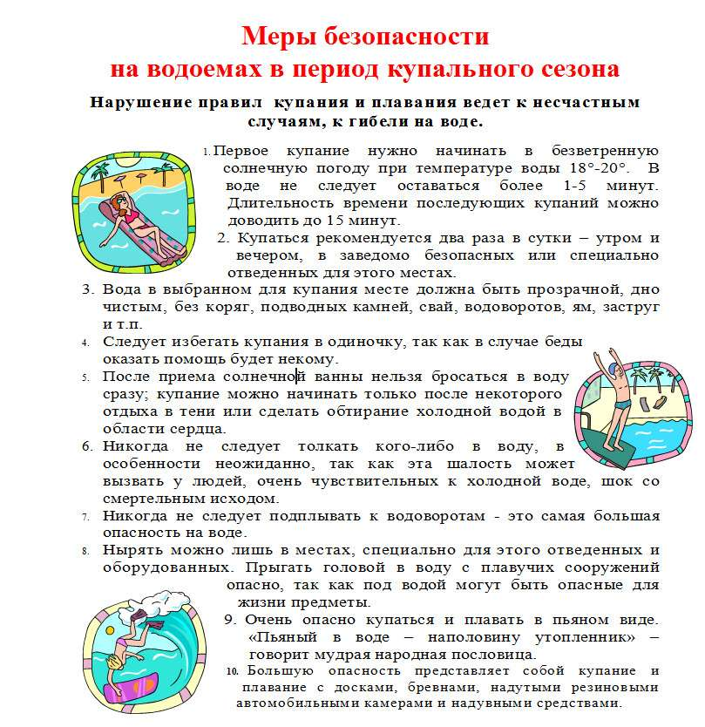
4 Вестник Пятница 28 июня № 10
ПАМЯТКА
для населения Семигорского сельского поселения по соблюдению правил пожарной безопасности и действиям в случае возникновения пожара
1. Умейте правильно оценить опасность возникновения пожара в своем доме или квартире. Убедитесь в исправности отопительных печей, электропроводки и электроприборов. Продумайте заранее свои действия при возникновении пожара и пути эвакуации.
2. Выбор средства борьбы с огнем. Вы располагаете многими средствами, позволяющими потушить огонь в самом начале: одеяла, грубая ткань, мешковина, вода в ёмкостях, земля.
3. Чистота и порядок. Дом, в котором царят чистота, и порядок более защищен от пожара. Слой пыли, пленки жира, старые вещи, загромождающие вашу квартиру, способствуют быстрому распространению огня.
4. Храните химические вещества в прохладном и проветриваемом помещении, не допускайте нагревания аэрозольных баллончиков выше 40 градусов, не распыляйте их содержимое вблизи открытого огня, не разбирайте их и не давайте детям, не бросайте в огонь. Пустой баллончик способен взрываться, так же как и полный. Всегда знакомитесь с инструкцией по использованию, расположенной на всех средствах с наличием химических веществ.
5. Освободите ваши чердаки и гаражи от ненужных вещей.
6. Очистите территорию.
7. Электропроводка и электроприборы должны быть исправны и соответствовать условиям эксплуатации. Электропроводка должна выполняться только квалифицированными мастерами. Электропроводка с поврежденной или ветхой изоляцией заменяется. Не устанавливайте вместо заводского плавкого предохранителя (пробки) самодельные устройства, это неизбежно нарушит контроль за исправностью электропроводки. Не перегружайте электросеть, включая одновременно слишком много электроприборов или несколько мощных электроприборов в одну розетку. Не располагайте электрообогреватели вблизи легковоспламеняющихся предметов (штор, покрывал и т.п.) и мебели. Не оставляйте электрообогреватели без присмотра или под присмотром детей, не допускайте их перегрева. В помещениях для скота используйте светильники с защитными колпаками, так как лампочки могут взрываться с разбросом раскаленных частиц и попаданием их на сено, солому и т.п.
8. Эксплуатируйте телевизор в соответствии с инструкцией. При его установке обеспечьте хорошую вентиляцию задней панели, вдали от источников тепла. Внимание! Потрескивание и появление синеватого дыма свидетельствует, что разрыв электронно-лучевой трубки неизбежен. Немедленно отключите телевизор от сети.
9. Опасность на кухне. Кухня в доме – объект повышенной пожарной опасности из-за наличия печей, газовых и электрических плит, других электроприборов.
Отопительные печи. Кладку печей должен производить специалист, соблюдая при этом предусмотрительные размеры отступов и разделок, что предотвратит загорание деревянных строительных конструкций. Ежегодно осматривайте печи и дымовые трубы с целью выявления трещин в кладке, делайте при необходимости ремонт и обязательную побелку трубы в чердачном помещении, что позволит своевременно обнаружить трещины и выход из них дыма. Очищайте дымоходы, иначе возможно возгорание с выбросом скопившейся в ней сажи. Не перекаливайте печи, лучше теплее оденьтесь. Запрещается производить растопку легковоспламеняющимися и горючими жидкостями (бензин, дизтопливо и т.п.). Не развешивайте бельё над плитой и вблизи её. Не оставляйте без присмотра или под контролем детей топящиеся печи. Следите за наличием и исправностью предтопочного листа из жести. Не оставляйте приготовляемую пищу на огне без присмотра. При загорании масла или жира не выливайте его в ведро с водой или раковину и не тушите его водой, это вызовет распространение огня по всей кухне. Накройте посуду с горящим маслом (жиром) крышкой или мокрой тряпкой, уберите её с нагревательного прибора (плиты) и оставьте накрытой до полного охлаждения.
10. Курильщик в пьяном виде – это поджигатель. Не курите в постели. Затушите сигарету, перед тем как зайти в помещение для скота, дровяник, сеновал. В квартире имейте пепельницу из несгораемого материала.
11. Пиротехника. Это искусство, доступное далеко не каждому. Не устраивайте любительских фейерверков. Не качественная пиротехника может привести к травмированию, а то и гибели при её применении. Наличие и разброс горящих частиц на большое расстояние от пиротехнических устройств, при попадании на горючие материалы – это пожар.
12. Дети. Оберегайте детей от пожара, знакомьте их с этой опасностью, контролируйте поведение и поступки.
ПОМНИТЕ! Дети во всем подражают взрослым.
13. Если произошел пожар. Не забывайте, что в закрытом помещении первый враг для вас не огонь, а дым, который слепит и душит. Что нужно делать:
- сохранять спокойствие;
- вызвать или послать вызвать пожарную охрану по телефону……….
- бороться с пожаром в самом его начале, пытаясь потушить не огонь, а то, что горит, используя подручные средства;
- если загорание собственными силами не удаётся ликвидировать, необходимо покинуть помещение, закрыть за собой открытые окна и двери, чтобы предотвратить приток свежего воздуха, способствующего усилению горения и распространения огня;
- проходить задымленное помещение нужно в зоне наименьшей концентрации дыма, чаще всего ближе к полу, при этом закрыть рот и нос мокрым полотенцем или платком;
- при эвакуации через оконный проем одноэтажного здания следует последовательно разбить стекло любым предметом (стул, табурет, цветочный горшок и т.п.), затем вынуть оставшиеся осколки стекла из рамы, обернув руки тканью, бросить наружу одеяло, коврик и т.п., чтобы не повредиться стеклом при эвакуации, и покинуть помещение;
- обязательно встретьте прибывших пожарных и информируйте их обо всех обстоятельствах возникновения пожара и места его возникновения, принятых вами мерах и т.д.;
- не пытайтесь проникать повторно в горящее здание (помещение), чаще всего это заканчивается трагически;
- ПОМНИТЕ! При пожаре ищите детей в самых укромных местах, где они могут спрятаться – под кроватью, в шкафу, за шторой и т.д.;
- если на человека загорелась одежда нельзя бежать – горение только усиливается, нужно незамедлительно упасть и кататься по полу (земле), либо набросить на себя кусок плотной ткани, если есть рядом вода – использовать её. Однако если горит не сама одежда, а пролитый на неё бензин – воду не применять.
14. Первичные (подручные) средства для тушения и способы тушения различных веществ и материалов. Как правило, пожар не начинается с незначительного очага горения. Тушение его в этот период не представляет большой трудности, если вы будете обладать необходимыми знаниями.
Вода является универсальным средством для тушения пожара, ею тушатся изделия из дерева, ткань, бумага и т.п. Запрещается тушить водой электропроводку и электроприборы под напряжением во избежание удара электротоком, бензин и другие легковоспламеняющиеся жидкости. Небольшие горящие предметы надо немедленно накрыть плотными материалами до полного прекращения горения. Воду на тушение следует подавать из небольшой ёмкости типа ведра в очаг горения, избегая попадания испарений на лицо и другие части тела.
Земля (песок) применяется как для тушения материалов из дерева, так и легковоспламеняющихся жидкостей (бензина и т.п.).
Тушение электропроводки и электроприборов водой, возможно, только после их обесточивания. Если загорелся телевизор, в первую очередь необходимо отключить его от сети, затем набросить плотное одеяло или ткань, а когда горение прекратится – проветрить комнату. Обязательно нужно удалить всех из помещения, поскольку продукты горения пластмасс и полимеров очень токсичны.
Наш адрес: Учредители: Газета Вестник

665682 Администрация Распространяется бесплатно
пос. Семигорск Дума сельского Газета выходит
ул. Октябрьская, 1 поселения 2 раз в месяц кол-во 35 шт.
Гл. редактор А.М. Сетямин

